Федеральное государственное бюджетное образовательное учреждение

высшего образования

«Хакасский государственный университет им Н.Ф. Катанова»

(ФГБОУ ВО «ХГУ им. Н.Ф. Катанова»)

Институт непрерывного педагогического образования

Колледж педагогического образования, информатики и права

ПЦК _естественнонаучных дисциплин, математики и информатики_______________

**ОТЧЕТ**

о прохождении ___учебной ___практики

ПМ.02 Осуществление интеграции программных модулей

Сроки практики: с «16» мая 2022 г. по «28» мая 2022 г.

Специальность_09.02.07 Информационные системы и программирование_____

Студента(ки) __ Малииков_Д.Н__

(ФИО)

__2___курса _И33__группы

Дата защиты отчета

« » мая 2022г.

Отметка_______________

Групповой руководитель

________________/__Заливаха А.В._

подпись расшифровка

Абакан, 2022г.

**ЛИСТ ИНСТРУКТАЖА**

**обучающегося по ознакомлению с требованиями охраны труда,**

**техники безопасности, пожарной безопасности,**

**правилами внутреннего трудового распорядка**

**студент __Малииков_Д.Н__ гр. И31**

|  |  |  |  |  |  |
| --- | --- | --- | --- | --- | --- |
| Название организации | Дата проведения инструк-тажа | Вид инструктажа (вводный, первичный  на рабочем месте, повторный) | Фамилия И.О.,  должность лица, проводившего инструктаж | Подпись | |
| инструкти-рующего | обучаю-щегося |
| ФГБОУ ВО «ХГУ им. Н.Ф. Катанова»  КПОИиП | 14.05.2022 | вводный первичный | Заливаха А.В.,  преподаватель |  |  |

Групповой руководитель

практики от Университета ______________________ _____Заливаха А.В.____

*подпись расшифровка подписи*

|  |  |
| --- | --- |
| СОГЛАСОВАНО  Руководитель практики от  ФГБОУ ВО «ХГУ им. Н.Ф. Катанова»,КПОИиП  *(название профильной организации)*  __________________ __Пронькина О.В.______  *подпись расшифровка подписи*  «_16_» мая 2022г. |  |

МП

**ИНДИВИДУАЛЬНОЕ ЗАДАНИЕ**

**обучающегося, выполняемое в период практики**

1. Ф.И.О. обучающегося _______Маликов Данил Николаевич________________________
2. Специальность_*09.02.07 Информационные системы и программирование* ______________
3. Курс ___2______
4. Вид практики *_________учебная*_______________________________________________

*(учебная; производственная)*

1. Тип практики__ *ПМ.02 Осуществление интеграции программных модулей _______________________________*

*(практика по получению профессиональных умений и опыта профессиональной деятельности; научно-исследовательская; преддипломная и др)*

1. Сроки прохождения практики____ *«16» мая 2022 г. по «28» мая 2022 г.*______________
2. Место прохождения практики *ФГБОУ ВО «ХГУ им. Н.Ф. Катанова», ИНПО, КПОИиП__*
3. Содержание и планируемые результаты практики:

9.1. В результате прохождения практик у обучающийся должны сформироваться следующие компетенции:

*ОК.01 Выбирать способы решения задач профессиональной деятельности, применительно к различным контекстам.*

*ОК.2 Осуществлять поиск, анализ и интерпретацию информации, необходимой для выполнения задач профессиональной деятельности.*

*ОК.3 Планировать и реализовывать собственное профессиональное и личностное развитие.*

*ОК.4 Работать в коллективе и команде, эффективно взаимодействовать с коллегами, руководством, клиентами.*

*ОК.5 Осуществлять устную и письменную коммуникацию на государственном языке с учетом особенностей социального и культурного контекста.*

*ОК.6 Проявлять гражданско-патриотическую позицию, демонстрировать осознанное поведение на основе традиционных общечеловеческих ценностей, применять стандарты антикоррупционного поведения.*

*ОК.7 Содействовать сохранению окружающей среды, ресурсосбережению, эффективно действовать в чрезвычайных ситуациях.*

*ОК.8 Использовать средства физической культуры для сохранения и укрепления здоровья в процессе профессиональной деятельности и поддержания необходимого уровня физической подготовленности.*

*ОК.9 Использовать информационные технологии в профессиональной деятельности.*

*ОК.10 Пользоваться профессиональной документацией на государственном и иностранном языке.*

*ПК 2.1 Разрабатывать требования к программным модулям на основе анализа проектной и технической документации на предмет взаимодействия компонент.*

*ПК 2.4 Осуществлять разработку тестовых наборов и тестовых сценариев для программного обеспечения.*

*ПК 2.5 Производить инспектирование компонент программного обеспечения на предмет соответствия стандартам кодирования.*

9.2 В течение всего срока прохождения практик обучающийся должен выполнить следующие виды работ с предоставлением отчетной документации:

| №  п/п | Виды деятельности обучающегося | Планируемые результаты  (умения, навыки, приобретение опыта) | Форма отчетной документации | Сроки выполнения |
| --- | --- | --- | --- | --- |
| 1. | Изучение функционирования информационной системы | Умение:   * проводить анализ предметной области; * разрабатывать и оформление техническую документацию; * выстраивать архитектуру программного средства; | *Раздел отчета по практике* | *1 неделя* |
| 2. | Проектирование и разработка тестовых наборов для программного продукта | Умение;   * проводить тестирование программного обеспечения в процессе внедрения и эксплуатации; * разрабатывать тестовые наборы и тестовые сценарии и проводить тестирование программы; * модификации структуры и компонентов БД в соответствии с заданием. | *Раздел отчета по практике* | *2 неделя* |
| 3 | Разработка отчетной документации | Навыки описания хода проверки с результатами ошибок и изменений; | *Раздел отчета по практике* | *2 неделя* |

Обучающийся ______________________ ______________________________

*подпись расшифровка подписи*

Групповой руководитель

практики от Университета ______________________ ___Заливаха А.В.______

*подпись расшифровка подписи*

**СОДЕРЖАНИЕ**

1. Дневник учебной практики 6
2. Характеристика обучающегося 8
3. Отчет по учебной практике 9
4. Приложения 21

Федеральное государственное бюджетное образовательное учреждение

высшего образования

«Хакасский государственный университет им. Н.Ф. Катанова»

(ФГБОУ ВО «ХГУ им. Н.Ф. Катанова»)

Институт непрерывного педагогического образования

Колледж педагогического образования, информатики и права

ПЦК естественнонаучных дисциплин, математики и информатики

**ДНЕВНИК**

учебной практики по профессиональному модулю

**ПМ.02 Осуществление интеграции программных модулей**

обучающегося 2 курса группы И-33

Специальность 09.02.07 Информационные системы и программирование

___________Маликов Данил Николаевич__________

(ФИО)

Абакан 2022

|  |  |  |  |
| --- | --- | --- | --- |
| Дата | Виды работы | Подпись руководителя | Примечания |
| 16.05 | Знакомство (первый запуск) с программным продуктом |  |  |
| 17.05 | Ознакомление с архитектурой проекта |  |  |
| 18.05 | Построением диаграмм основанных на архитектуре ПП |  |  |
| 19.05 | Анализ приложения на совместимость |  |  |
| 20.05 | Поиск ошибок, недоработок и отказов в ПП |  |  |
| 21.05 | Предложение по модификации ПО |  |  |
| 23.05 | Оценка качества функционирования |  |  |
| 24.05 | Разработка программной документации |  |  |
| 25.05 | Модификация компонентов на этапе сопровождения ПП |  |  |
| 26.05 | Написание инструкций для файла README-Template_rus.md |  |  |
| 27.05 | Тестирование функций приложения |  |  |
| 28.05 | Работа с репозиторием системы контроля версий |  |  |
|  |  |  |  |

**ХАРАКТЕРИСТИКА**

Обучающегося 2 курса

ИНПО, КПОИиП ХГУ им. Н.Ф.Катанова

Специальность 09.02.07 Информационные системы и программирование

___________Маликов Данил Николаевич__________

(ФИО)

1. **База практики: _________________________­­­____________________**
2. **Выполняемая работа: ___________________________________________ _________________________________________________________________________________________________________________________________________________________________________________________________________________________________________________________**
3. **Отношение обучающегося к работе: ___________________________ __________________________________________________________________________________________________________________________________________________________________________________________________________________________________________________________________________________________________________________________**
4. **Положительные стороны и основные пробелы в работе:______________________________________________________________________________________________________________________________________________________________________________________________________________________________________________________________________________________________________________________________________________________________________________________________________**
5. **Рекомендуемая оценка: ___________**

Руководитель практики:

Директор организации:

М.П.

**ОТЧЕТ**

обучающегося-практиканта 2 курса группы __И-33

Специальность 09.02.07 Информационные системы и программирование

___________________Маликов Данил Николаевич__________

(ФИО)

1. Описание архитектуры проекта с построением диаграмм различного вида (ER и диаграммы модулей)

Для реализации ПО была разработана модульная архитектура (рис. 1).

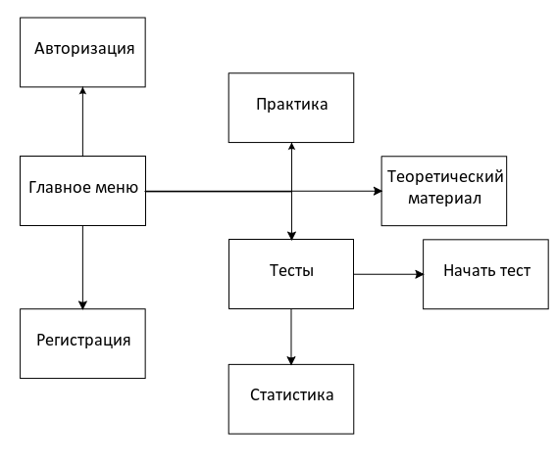

Рисунок 1 – Модули ПП

Приложение поддерживает работу 2х типов пользователей – не авторизованных пользователей (гостей), и авторизованных пользователей. Для наглядного представления о возможностях каждого пользователя составлена Use-case диаграмма (рис. 2).

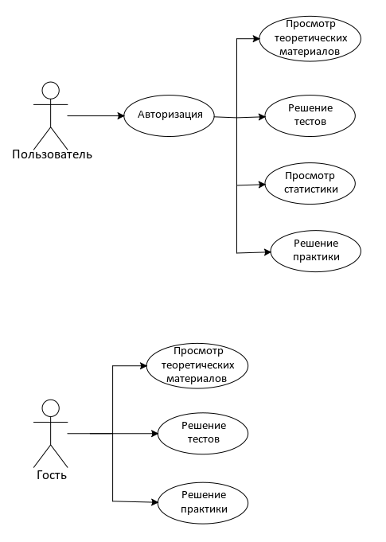

Рисунок 2 - Use-case диаграмма пользователей



Рисунок 3 - Use-case диаграмма пользователей

Для работы приложения в MS Office Access разработана база данных содержащая 7 таблиц (рис. 4).

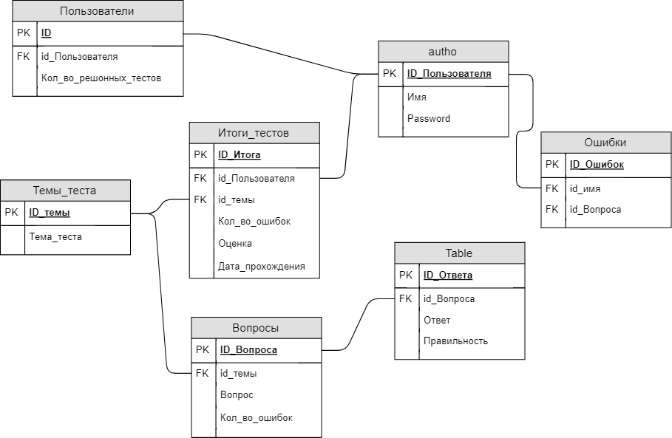

Рисунок 4 - ER диаграмма

В приведенной выше ER диаграмме можно заметить, что таблицы связанны между собой типом связи один ко многим так как каждая запись родительской таблицы связана с одной или несколькими записями дочерней. Так же база данных приведена к второй нормальной форме, что можно заметить по полям в таблице «Пользователи», «Ошибки», «Темы_теста» а именно все не ключевые столбцы таблиц зависят от первичного ключа.

1. Оценка качества функционирования информационной системы. Опишите перечень ошибок и отказов (скрин ошибки и пояснение фатальная ошибка или можно решить).

При изменении масштаба в приложении, элементы приложения не подстраиваются под текущий масштаб приложения. Можно решить поместив элементы управления в контейнер компоновки (рис. 2.1)

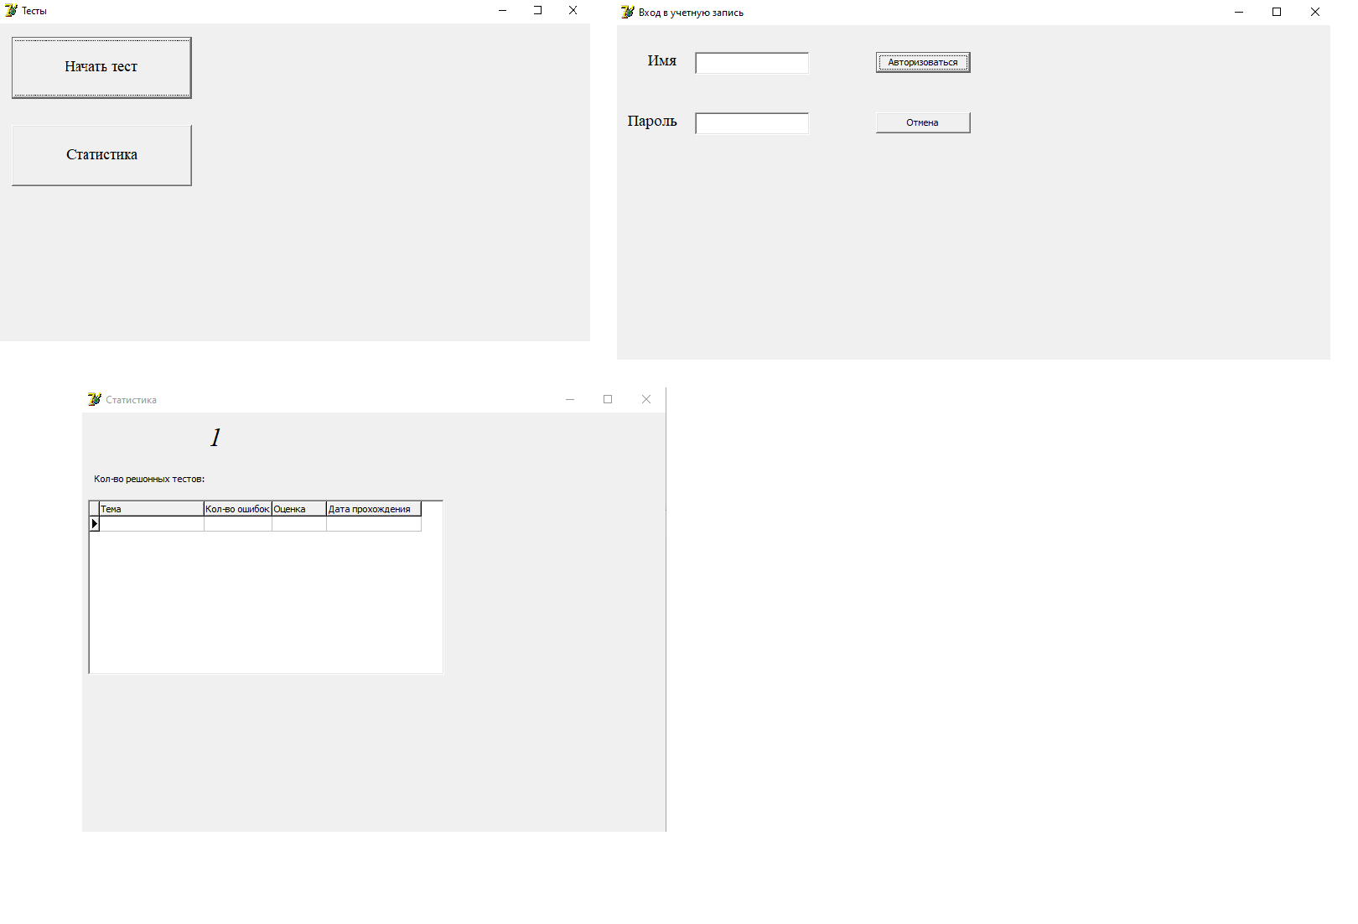

Рисунок 2.1 Не корректное масштабирование в приложении

При прохождении тестирования если прокрутить колесо мыши вниз, задание пропадёт без возможности его вернуть, кроме завершения теста и прохождения его с начала. Можно решить добавив элемент управления scrollbar (рис. 2.2)

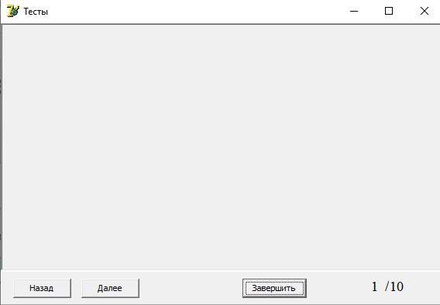

Рисунок 2.2 Ошибка приложения при тестировании

Не работающие кнопки управления. При нажатии на кнопки Печать, Тесты, Теория приложение не реагирует. Можно решить создав обработчики события для данных функций (рис. 2.3)

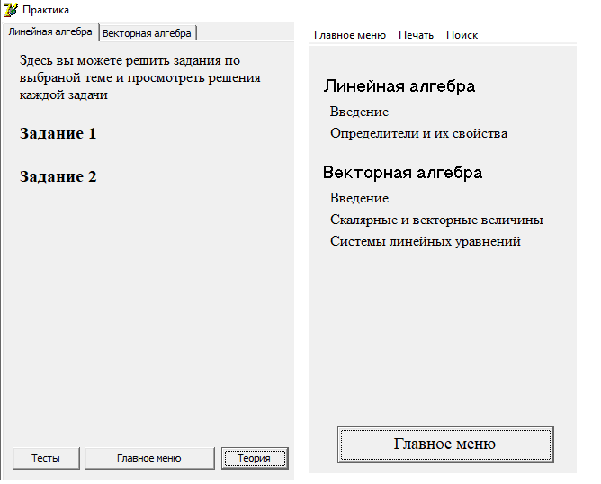

Рисунок 2.3 - Ошибка приложения при тестировании

1. Анализ приложений на совместимость и выявления проблем совместимости ПО (перечень того, что должно быть установлено на ПК пользователя)
2. Файлы панели (.cpl) элементов управления. Пример файла .cpl — элемент, который расположен на панели управления. Каждый элемент представляет собой специализированную Библиотеку.
3. Файлы драйвера (.drv) устройства. Пример драйвера устройства — драйвер принтера, который управляет печатью на принтере.
4. Для чтения PDF-книг понадобится [Adobe Acrobat Reader](https://get.adobe.com/ru/reader/).
5. Пакет офисных программ Microsoft Office (Word, Excel).
6. Модификация структуры и компонентов на этапе сопровождения ПО (какие предложения по изменению в следующей версии ПО)
7. Возможность масштабирования приложения
8. Возможность добавления\удаления\редактирования тестов.
9. Функция вывода тестов на печать
10. Внедрение статистики успеваемости пользователей
11. Возможность Изменения пароля\Имени пользователя
12. Разработка программной документации для пользователей в виде инструкции по сопровождению или администрированию.

Инструкция для пользователя

При запуске приложения открывается окно главного меню, оно содержит кнопки для навигации в приложении. (рис. 5.1).

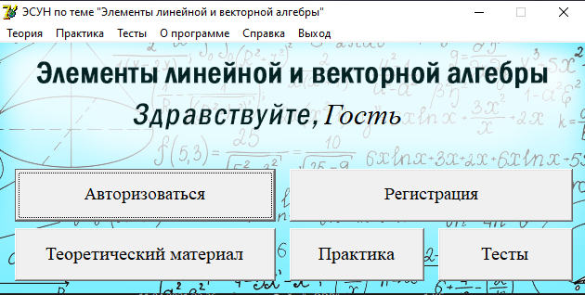

Рисунок 5.1 - Главного меню

Авторизация зарегистрированного пользователя открывает доступ к статистике (рис.5.2).

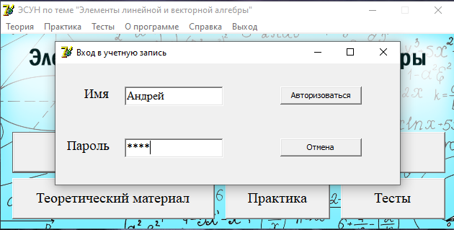

Рисунок 5.2 - Окно Авторизации

Регистрация даёт возможность добавления пользователей (рис. 5.3).

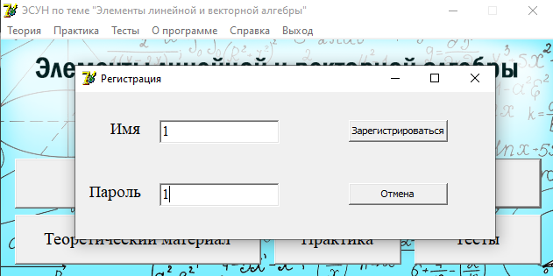

Рисунок 5.3 - Окно Регистрации

Кнопка теоретический материал переводит пользователя в окно, позволяющее просматривать материалы по выбранной теме(рис. 5.4).

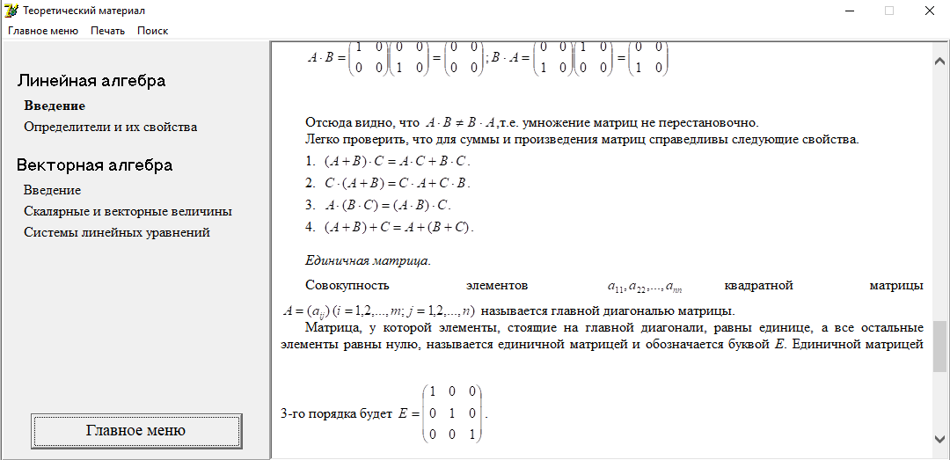

Рисунок 5.4 - Окно для просмотра теоретического материала

Кнопка практика переводит пользователя в окно с заданиями по выбранной теме, позволяющее просматривать задания по выбранной теме (рис. 5.5).

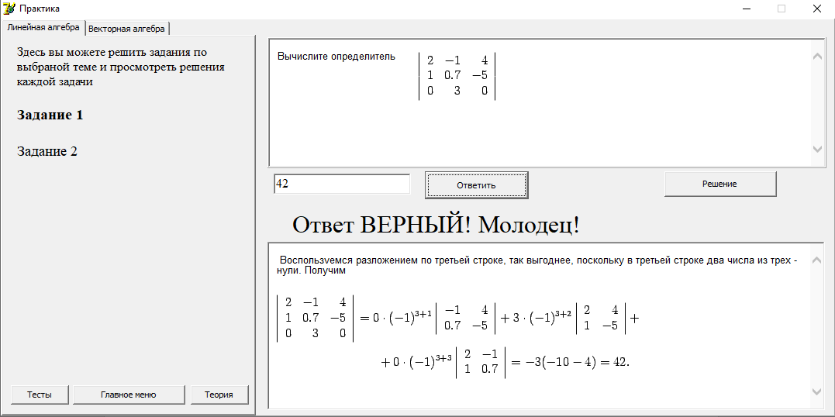

Рисунок 5.5 -Окно для решения практических задач

Если в главном меню нажать копку «Тесты» пользователю откроется окно с выбором «Начать тест» или (только для авторизованных пользователей) «Статистика».(рис. 5.6)

.

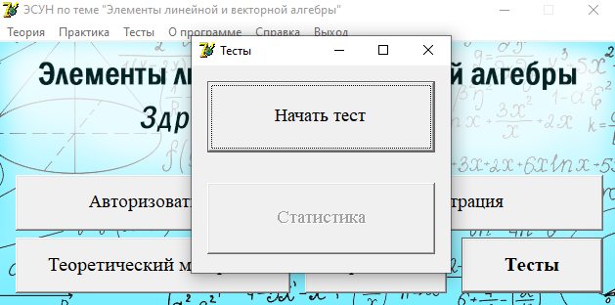

Рисунок 5.6 - Окно Тесты

Если пользователь авторизован, то ему доступна статистика по пройденным тестам (рис. 5.7).

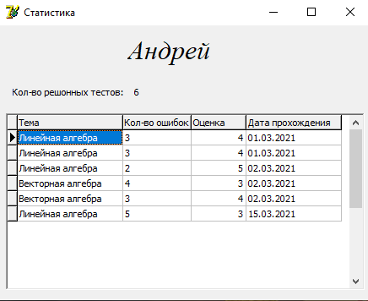

Рисунок 5.7 - Статистика пользователя

Также есть возможность выбрать тест из списка (рис. 5.8).

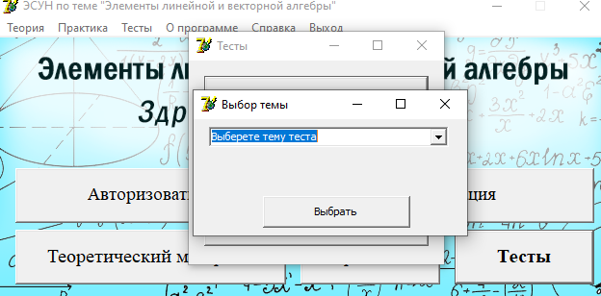

Рисунок 5.8 - Окно для выбора темы теста

После выбора теста есть возможность пройти тестирование (рис. 5.9).

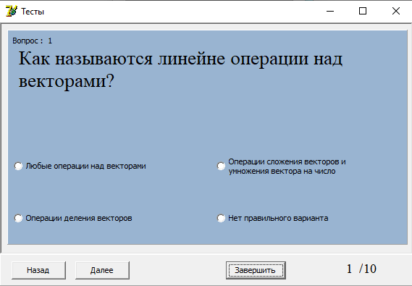

Рисунок 5.9 - Страница тестирования

Инструкция по администрированию

**Общие сведения**

ЭСУН по теме «Элементы линейной и векторной алгебры» –программное обеспечение, предназначенное для изучения темы «Элементы линейной и векторной алгебры» ПО ЭСУН по теме «Элементы линейной и векторной алгебры» имеет модульную структуру, что обеспечивает возможность конфигурирования системы в соответствии с потребностями пользователя. Программные модули могут использоваться независимо для выполнения своих узкоспециализированных функций, а также в сочетании с другими модулями.

**Интерфейс ЭСУН по теме «Элементы линейной и векторной алгебры»**

Чтобы открыть Интерфейс ЭСУН по теме «Элементы линейной и векторной алгебры», выполните одно из действий:

• Выберите в меню Пуск > Project1 пункт Project1(рис 5.10).

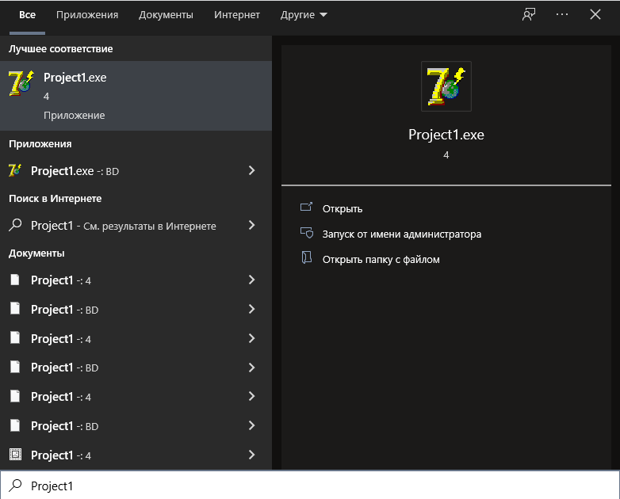

Рисунок 5.10 - Открытие приложения через пуск

• Запустите программу двойным щелчком на ярлыке Project1, автоматически созданном на рабочем столе при установке ПО.(рис 5.11).



Рисунок 5.11 - Иконка приложения

Откроется окно Интерфейс ЭСУН по теме «Элементы линейной и векторной алгебры» .(рис 5.12).



Рисунок 5.12 - Страница тестирования

**Описание интерфейса ЭСУН по теме «Элементы линейной и векторной алгебры»**

В верхней строке окна (см. рисунок выше) расположено его название. В правом верхнем углу находятся стандартные кнопки, позволяющие свернуть/изменить размер/закрыть окно. Ниже названия утилиты находятся вкладки для быстрого перехода от выполнения основных функций (вкладка Теория), к Теоретическому материалу (вкладка Практика) к практическим заданиям (вкладка Выход закрывает приложение).

**Действия с учетными записями пользователей**

Действия с учетными записями пользователей выполняются на странице Главное меню -> использованием соответствующих кнопок Регистрация или Авторизация

Возможные действия:

* Добавление пользователя
* Авторизация

Создание учетной записи пользователя:

1. В окне Главное меню перейти на страницу Регистрация
2. Ввести имя и пароль нового пользователя

Нажать Зарегистрироваться

Вкладка Главное меню (рис 5.1)

Главное меню - основная вкладка, на которой расположены элементы для управления приложением

Назначение кнопок страницы Главное меню, приведены в таблице (таб. 5.1).

|  |  |
| --- | --- |
| Кнопка | Назначение |
| Авторизация | Авторизация для зарегистрированного пользователя в приложении |
| Регистрация | Добавление в БД данных для авторизации пользователя |
| Теоретический материал | Просмотр необходимых данных по выбранной теме |
| Практика | Выполнение заданий на основе теоретического материала |
| Тесты | Прохождение тестов по выбранной теме |

Вкладка Авторизация (рис 5.2)

Авторизация - вкладка предназначена для возможности войти под своим именем (таб. 5.2).

|  |  |
| --- | --- |
| Кнопка | Назначение |
| Авторизация | Авторизация для зарегистрированного пользователя в приложении |
| Отмена | Возвращение в главное меню |

Вкладка Регистрация (рис 5.3)

Регистрация - вкладка предназначена для возможности добавления пользователей (таб. 5.3).

|  |  |
| --- | --- |
| Кнопка | Назначение |
| Регистрация | Добавление в БД данных для авторизации пользователя |
| Отмена | Возвращение в главное меню |

Теоретический материал (рис 5.4)

Теоретический материал-содержит подробную информацию по выбранной теме (таб. 5.4).

|  |  |
| --- | --- |
| Кнопка | Назначение |
| Введение | Являются ссылками на теоретический материал по выбранной теме |
| Определители и их свойства |
| Скалярные и векторные величины |
| Системы линейных уравнений |
| Главное меню | Возвращение в главное меню |

Вкладка Практика (рис 5.5)

Практика - вкладка предназначена для возможности решения задач по выбранной теме и просмотра решения каждой задачи (таб. 5.5).

|  |  |
| --- | --- |
| Кнопка | Назначение |
| Задание 1 | Задачи для решения |
| Задание 2 |
| Ответить | Показывает правильность вашего решения |
| Решение | Показывает решение примера |
| Главное меню | Возвращение в главное меню |

Вкладка Тесты (рис 5.6)

Тесты - вкладка предназначена для решения тестов по выбранной теме и просмотра статистики (таб. 5.6).

|  |  |
| --- | --- |
| Кнопка | Назначение |
| Начать тест | Предназначена для перехода к выбору темы теста |
| Статистика | Предназначена для просмотра статистики по пройденным тестам |

Вкладка Выбор темы (рис 5.7)

Выбор темы - вкладка предназначена для выбора темы теста для решения (таб. 5.7).

|  |  |
| --- | --- |
| Кнопка | Назначение |
| Выберите тему теста | Показывает перечень тестов доступных пользователю для решения |
| Выбрать | Открывает окно с выбранной темой тестирования |

Вкладка Тесты (рис 5.8)

Тесты – переносит пользователя к решению теста по выбранной теме (таб. 5.8).

|  |  |
| --- | --- |
| Кнопка | Назначение |
| Назад | Возвращает предыдущий вопрос |
| Далее | Переносит на следующий вопрос |
| Завершить | Показывает правильность вашего решения |

**6 Тестовая документация**

Описаны пять сценариев тестирования. Для описания тестовых сценариев использован шаблон testing-template.docx. Готовый документ представлен в приложении.

**7. Предоставление результатов**

Все практические результаты переданы путем загрузки файлов на предоставленный репозиторий системы контроля версий GitHub (<https://github.com/DanilDN/Praktika> ,DanilDN, d1a2231aaA). Практическими результатами являются:

* исходный код приложения,
* отчет в электронном виде,

Для оценки работы будет учитываться только содержимое репозитория. При оценке рассматриваются заметки только в электронном виде (readme.md).

Проект обязательно должен содержать описание в формате Markdown (в файле README-Template_rus.md). Заполните также дополнительную информацию о проекте и способе запуска приложения в файле readme.md.

Дата: _________________ Подпись студента: _______________

**Приложение**

|  |  |
| --- | --- |
|  | **Тестовый документ** |

## Аннотация теста

|  |  |
| --- | --- |
| **Название проекта** | ЭУСН по теме "Элементы линейной и вектроной алгебры" |
| **Рабочая версия** |  |
| **Имя тестирующего** | Маликов Данил Николаевич |
| **Дата(ы) теста** | 24.05.2022 |

Тестовый пример #1:

|  |  |
| --- | --- |
| **Тестовый пример #** | TC_1 |
| **Приоритет тестирования** | Средний |
| **Заголовок/название теста** | Подтвердите страницу авторизации с действительным именем пользователя и паролем |
| **Краткое изложение теста** | Проверка авторизации |
| **Этапы теста** | 1. Запуск программы 2. Нажатие на кнопку авторизации 3. Ввод логина и пароля из БД |
| **Тестовые данные** | Имя пользователя и пароль для подтверждения входа. |
| **Ожидаемый результат** | Авторизация в приложении под выбранным пользователем из БД |
| **Фактический результат** | Закрытие окна авторизации, на главной форме отображено имя мользователя |
| **Статус** | Зачет |
| **Предварительное условие** | Получение данных из БД |
| **Постусловие** |  |
| **Примечания/комментарии** |  |

## Тестовый пример #2:

|  |  |
| --- | --- |
| **Тестовый пример #** | TC_2 |
| **Приоритет тестирования** | Средний |
| **Заголовок/название теста** | Подтвердите страницу авторизации с не действительным именем пользователя и паролем |
| **Краткое изложение теста** | Проверка авторизации с не корректными данными |
| **Этапы теста** | 1. Запуск программы 2. Нажатие на кнопку авторизации 3. Ввод неправильного логина и пароля |
| **Тестовые данные** | Не корректное имя пользователя и пароль |
| **Ожидаемый результат** | Сообщение о некорректных данных |
| **Фактический результат** | Открывается окно с сообщением о неправильном логине и пароле |
| **Статус** | Зачет |
| **Предварительное условие** |  |
| **Постусловие** |  |
| **Примечания/комментарии** |  |

## Тестовый пример #3:

|  |  |
| --- | --- |
| Тестовый пример **#** | TC_3 |
| **Приоритет тестирования** | Средний |
| **Заголовок/название теста** | Подтвердите страницу регистрации нового пользователя |
| **Краткое изложение теста** | Проверка регистрации на добавление одинаковых пользователей |
| **Этапы теста** | 1. Запуск программы 2. Нажатие на кнопку регистрация 3. Введение данных существующего пользователя |
| **Тестовые данные** | Имя пользователя и пароль |
| **Ожидаемый результат** | Предупреждение о занятом логине |
| **Фактический результат** | Добавляется идентичный пользователь в БД |
| **Статус** | Незачет |
| **Предварительное условие** |  |
| **Постусловие** |  |
| **Примечания/комментарии** |  |

## Тестовый пример #4:

|  |  |
| --- | --- |
| Тестовый пример **#** | TC_4 |
| **Приоритет тестирования** | Высокий |
| **Заголовок/название теста** | Подтвердите страницу практических заданий с вводом некорректных данных |
| **Краткое изложение теста** | Проверка практики с вводом неправильного ответа на задание |
| **Этапы теста** | 1. Запуск программы 2. Выбор пункт в меню Практика 3. Выбрать задание 4. Ответить на вопрос |
| **Тестовые данные** |  |
| **Ожидаемый результат** | Предупреждение о неверном ответе на задание |
| **Фактический результат** | Текст формы «Решите задачу и введите ответ» меняется на «Ответ НЕ ВЕРНЫЙ! Попробуй снова» |
| **Статус** | Зачет |
| **Предварительное условие** |  |
| **Постусловие** |  |
| **Примечания/комментарии** |  |

## Test case #5:

|  |  |
| --- | --- |
| **Test Case #** | TC_5 |
| **Приоритет тестирования** | Высокий |
| **Заголовок/название теста** | Подтвердите страницу тесты с ответами на поставленные вопросы |
| **Краткое изложение теста** | Прохождение теста |
| **Этапы теста** | 1. Запуск программы 2. Выбор кнопки «Тесты» из списка меню 3. Нажатие кнопки «Начать тест» 4. Выбираем тему теста 5. Прохождение теста |
| **Тестовые данные** |  |
| **Ожидаемый результат** | Вывод оценки по пройдённому тесту |
| **Фактический результат** | Открывается окно с вашим результатом тестирования, выставляется оценка с количеством правильных ответов |
| **Статус** | Зачет |
| **Предварительное условие** |  |
| **Постусловие** |  |
| **Примечания/комментарии** | Если прокрутить колесом мыши вниз то тест скроется без возможности продолжить тест |